## 抛体运动

### 考点一　平抛运动的规律及应用

平抛运动

1.定义：将物体以一定的初速度沿水平方向抛出，物体只在重力作用下的运动.

2.性质：平抛运动是加速度为*g*的匀变速曲线运动，运动轨迹是抛物线.

3.研究方法：化曲为直

(1)水平方向：匀速直线运动；

(2)竖直方向：自由落体运动.

4.基本规律

如图1，以抛出点*O*为坐标原点，以初速度*v*0方向(水平方向)为*x*轴正方向，竖直向下为*y*轴正方向.

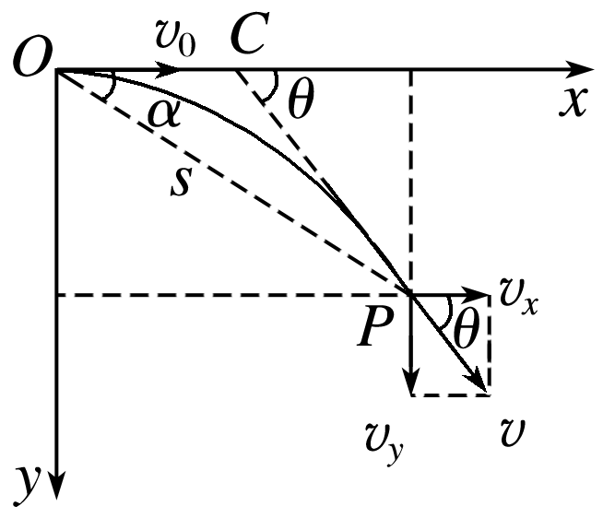

图1

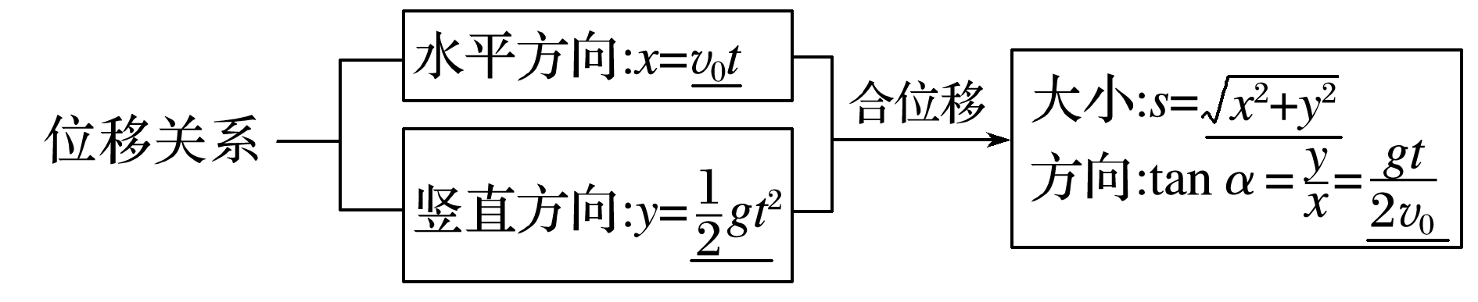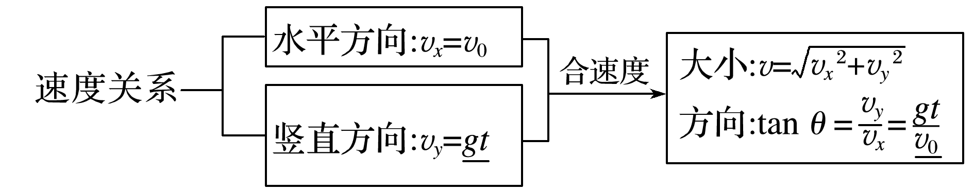

技巧点拨

1.平抛运动物体的速度变化量

因为平抛运动的加速度为恒定的重力加速度*g*，所以做平抛运动的物体在任意相等时间间隔Δ*t*内的速度改变量Δ*v*＝*g*Δ*t*是相同的，方向恒为竖直向下，如图2所示.

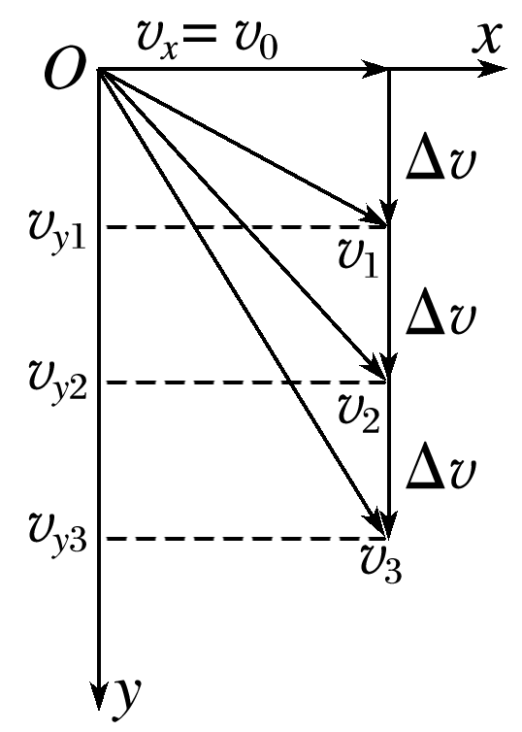

图2

2.两个重要推论

(1)做平抛运动的物体在任意时刻(任意位置)处，有tan *θ*＝2tan *α*.

推导：

→tan *θ*＝2tan *α*

(2)做平抛运动的物体在任意时刻的瞬时速度的反向延长线一定通过水平位移的中点，如图3所示，即*xB*＝.

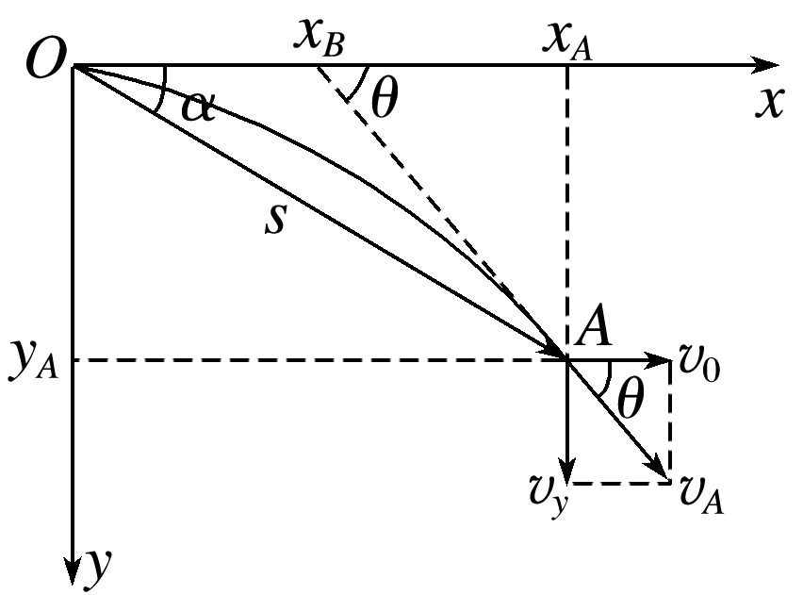

图3

推导：→*xB*＝

例题精练

1.如图4，抛球游戏中，某人将小球水平抛向地面的小桶，结果球落在小桶的前方.不计空气阻力，为了把小球抛进小桶中，则原地再次水平抛球时，他可以(　　)

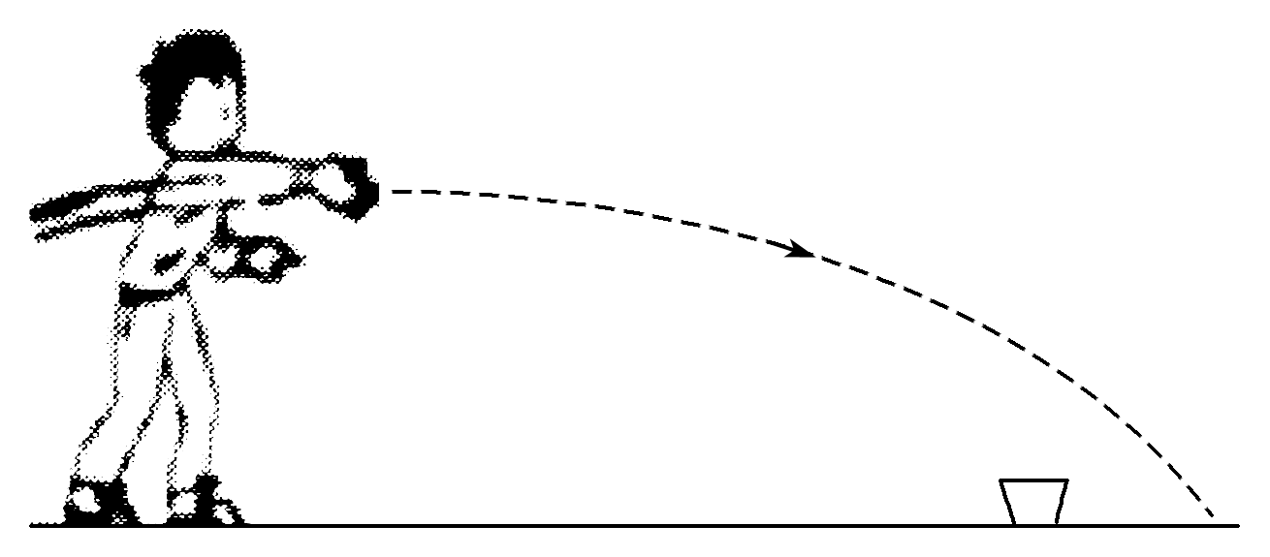

图4

A.增大抛出点高度，同时增大初速度

B.减小抛出点高度，同时减小初速度

C.保持抛出点高度不变，增大初速度

D.保持初速度不变，增大抛出点高度

答案　B

解析　设小球平抛运动的初速度为*v*0，抛出点离桶的高度为*h*，水平位移为*x*，根据*h*＝*gt*2，可得平抛运动的时间为：*t*＝，则水平位移为：*x*＝*v*0*t*＝*v*0.增大抛出点高度，同时增大初速度，则水平位移*x*增大，不会抛进小桶中，故A错误.减小抛出点高度，同时减小初速度，则水平位移*x*减小，可能会抛进小桶中，故B正确.保持抛出点高度不变，增大初速度，则水平位移*x*增大，不会抛进小桶中，故C错误.保持初速度不变，增大抛出点高度，则水平位移*x*增大，不会抛进小桶中，D错误.

2.*A*、*B*两小球分别从图5所示位置被水平抛出，落地点在同一点*M*，*B*球抛出点离地面高度为*h*，与落地点*M*水平距离为*x*，*A*球抛出点离地面高度为2*h*，与落地点*M*水平距离为2*x*，忽略空气阻力，重力加速度为*g*，关于*A*、*B*两小球的说法正确的是(　　)

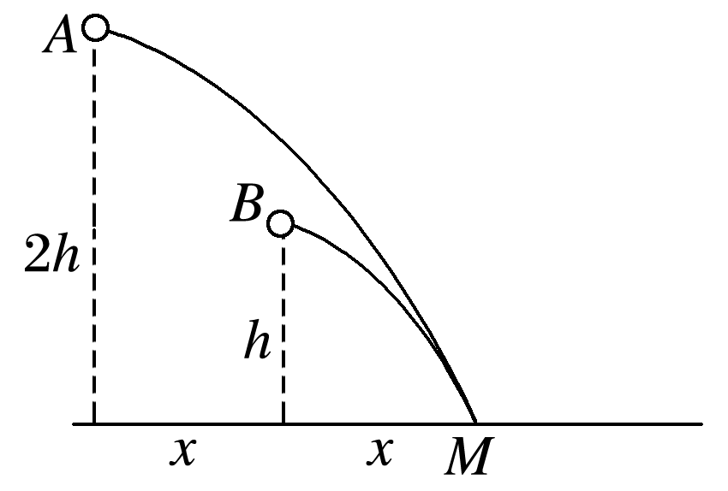

图5

A.*A*球的初速度是*B*球初速度的两倍

B.要想*A*、*B*两球同时到达*M*点，*A*球应先抛出的时间是

C.*A*、*B*两小球到达*M*点时速度方向一定相同

D.*B*球的初速度大小为*x*

答案　C

解析　设小球做平抛运动的水平位移为*s*，竖直高度为*H*，由平抛运动规律可得，*s*＝*v*0*t*，*H*＝*gt*2，两式联立解得*v*0＝*s*，由题目条件可得*vA*＝2*x*，*vB*＝*x*，则*A*球的初速度是*B*球初速度的倍，故A、D错误；小球从开始抛出到落地时间为*t*＝，故可求得*tA*＝，*tB*＝，要想*A*、*B*两球同时到达*M*点，*A*球应先抛出的时间Δ*t*＝*tA*－*tB*＝(－1)，故B错误；设小球落地时速度与水平方向夹角为*θ*，位移与水平方向夹角为*α*，则由平抛运动推论可得tan *θ*＝2tan *α*＝，故可得tan *θA*＝tan *θB*＝，所以*A*、*B*两小球到达*M*点时速度方向一定相同，故C正确.

3.如图6所示，小球从斜面的顶端*A*处以大小为*v*0的初速度水平抛出，恰好落到斜面底部的*B*点，且此时的速度大小*vB*＝*v*0，空气阻力不计，该斜面的倾角为(　　)

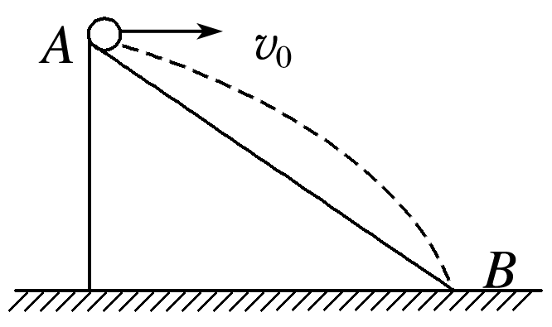

图6

A.60° B.45° C.37° D.30°

答案　B

解析　根据平行四边形定则知，小球落到斜面底端时竖直分速度为：*vy*＝＝2*v*0，

设此时速度方向与水平方向的夹角为*α*，则tan *α*＝＝2，

设斜面的倾角为*θ*，

由tan *α*＝2tan *θ*知tan *θ*＝1，

故该斜面的倾角*θ*＝45°，B正确.

### 考点二　平抛运动的临界、极值问题

1.平抛运动的临界问题有两种常见情形：(1)物体的最大位移、最小位移、最大初速度、最小初速度；(2)物体的速度方向恰好达到某一方向.

2.解题技巧：在题中找出有关临界问题的关键字，如“恰好不出界”、“刚好飞过壕沟”、“速度方向恰好与斜面平行”、“速度方向与圆周相切”等，然后利用平抛运动对应的位移规律或速度规律进行解题.

例题精练

4.某科技比赛中，参赛者设计了一个轨道模型，如图7所示.模型放到0.8 m高的水平桌子上，最高点距离水平地面2 m，右端出口水平.现让小球由最高点静止释放，忽略阻力作用，为使小球飞得最远，右端出口距离桌面的高度应设计为(　　)

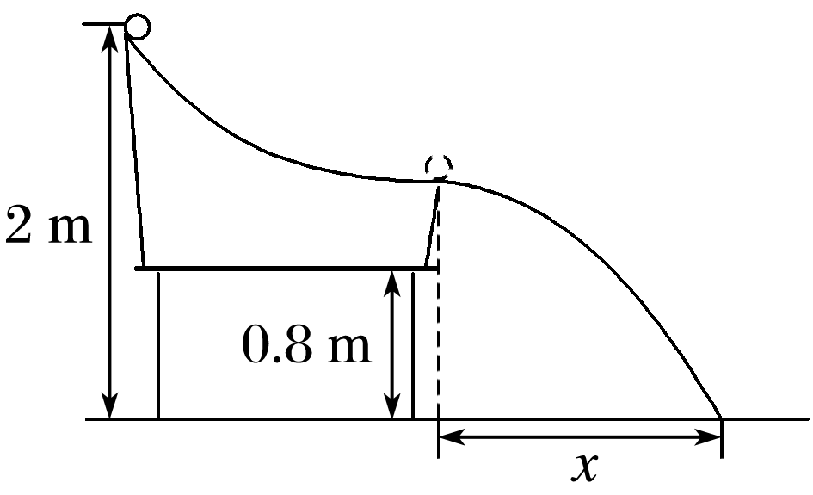

图7

A.0 B.0.1 m C.0.2 m D.0.3 m

答案　C

解析　小球从最高点到右端出口，满足机械能守恒，有*mg*(*H*－*h*)＝*mv*2，从右端出口飞出后小球做平抛运动，有*x*＝*vt*，*h*＝*gt*2，联立解得*x*＝2，根据数学知识知，当*H*－*h*＝*h*时，*x*最大，即*h*＝1 m时，小球飞得最远，此时右端出口距离桌面高度为Δ*h*＝1 m－0.8 m＝0.2 m，故C正确.

### 考点三　与斜面或半圆有关的平抛运动

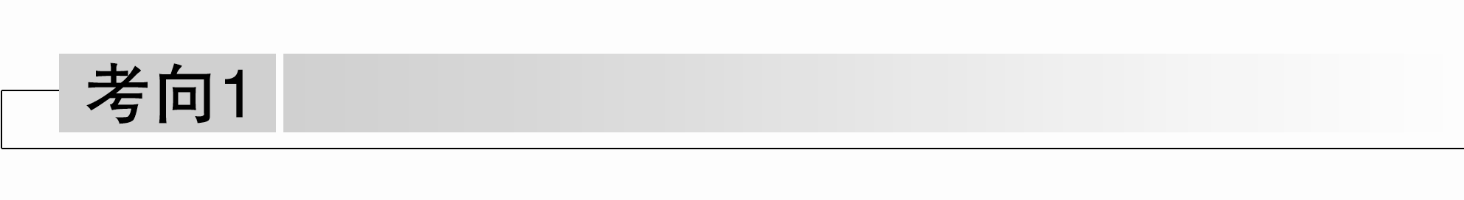

与斜面有关的平抛运动

1.顺着斜面平抛

(1)落到斜面上，已知位移方向沿斜面向下(如图8)

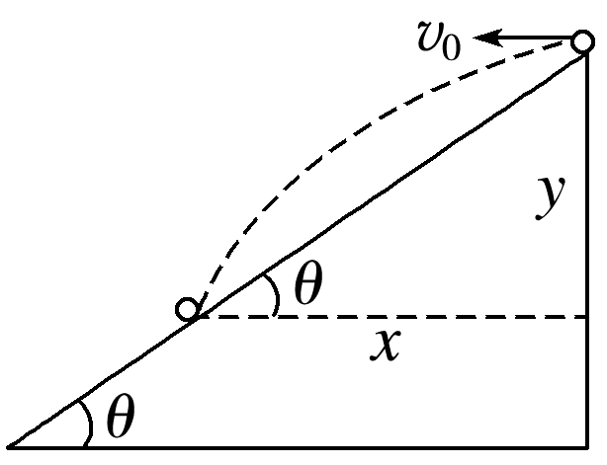

图8

处理方法：分解位移.

*x*＝*v*0*t*

*y*＝*gt*2

tan *θ*＝

可求得*t*＝.

(2)物体离斜面距离最大，已知速度方向沿斜面向下(如图9)

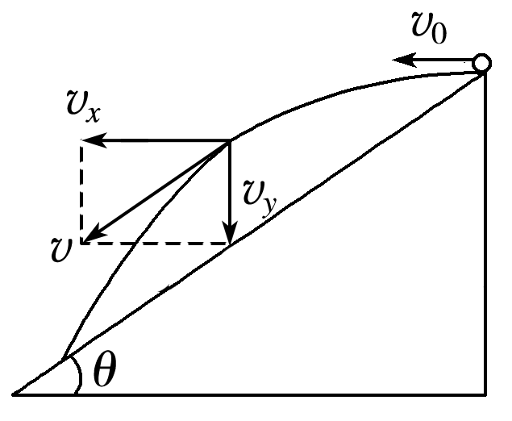

图9

处理方法：分解速度

*vx*＝*v*0，*vy*＝*gt*

tan *θ*＝

*t*＝.

2.对着斜面平抛

垂直撞在斜面上，已知速度方向垂直斜面向下(如图10)

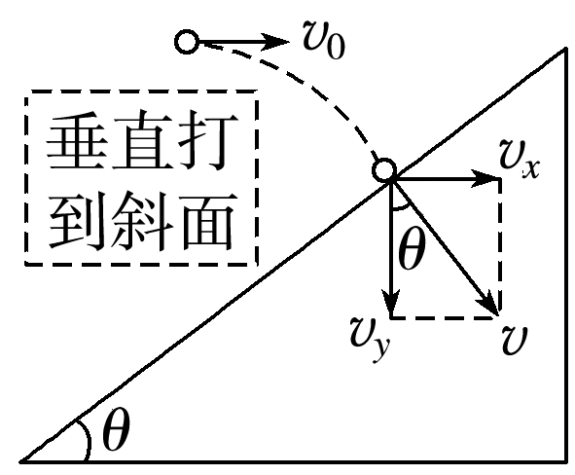

图10

处理方法：分解速度.

*vx*＝*v*0

*vy*＝*gt*

tan *θ*＝＝

可求得*t*＝.

例题精练

5.如图11所示，在坡度一定的斜面顶点以大小相同的速度*v*0同时水平向左与水平向右抛出两个小球*A*和*B*，两侧斜坡的倾角分别为37°和53°，小球均落在坡面上.若不计空气阻力，sin 37°＝0.6，cos 37°＝0.8，则*A*和*B*两小球的运动时间之比为(　　)

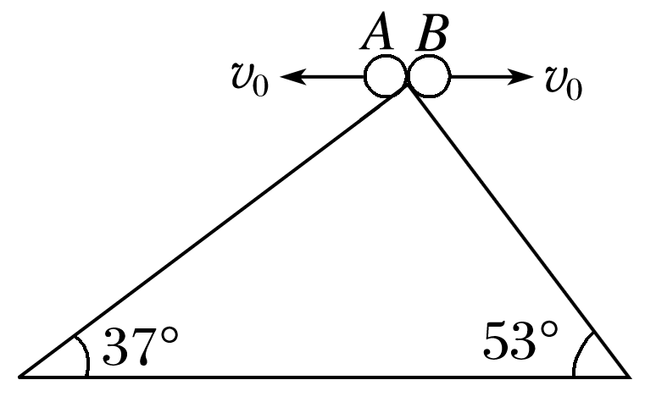

图11

A.16∶9 B.9∶16

C.3∶4 D.4∶3

答案　B

解析　小球*A*落到坡面上时，有tan 37°＝，即*tA*＝，小球*B*落到坡面上时，有tan 53°＝，即*tB*＝，所以＝＝，B正确.

6.(多选)如图12，轰炸机沿水平方向匀速飞行，到达山坡底端正上方时释放一颗炸弹，击中坡上的目标*A*.已知*A*点高度为*h*，山坡倾角为*θ*，重力加速度为*g*，由此可算出(　　)

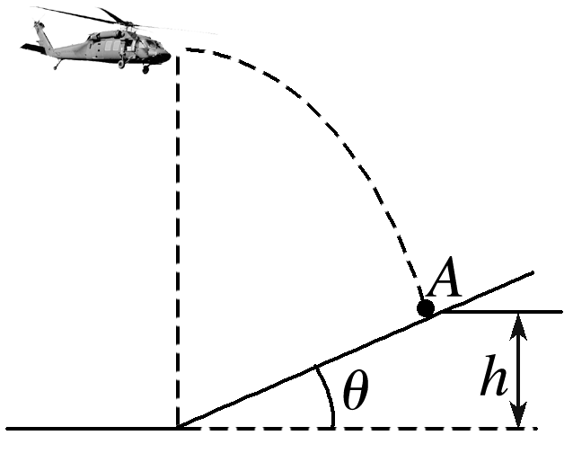

图12

A.轰炸机的飞行高度

B.轰炸机的飞行速度

C.炸弹的飞行时间

D.炸弹投出时的动能

答案　ABC

解析　设轰炸机投弹位置高度为*H*，炸弹水平位移为*x*，则*H*－*h*＝*vyt*，*x*＝*v*0*t*，得＝·，因为＝，*x*＝，联立解得*H*＝*h*＋，故A正确；根据*H*－*h*＝*gt*2可求出炸弹的飞行时间，再由*x*＝*v*0*t*可求出轰炸机的飞行速度，故B、C正确；因不知道炸弹的质量，不能求出炸弹投出时的动能，故D错误.

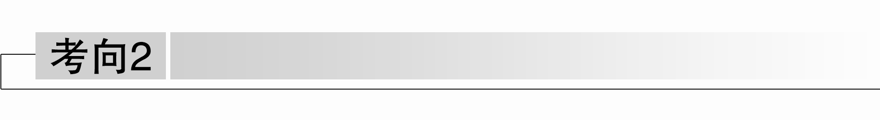

　　　　　 与圆弧面有关的平抛运动

1.落点在圆弧面上的三种常见情景

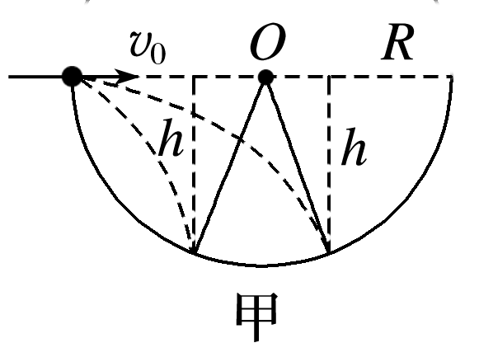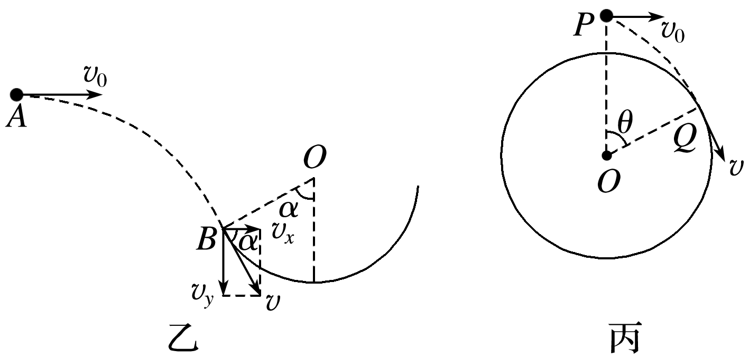

图13

(1)如图13甲所示，小球从半圆弧左边沿平抛，落到半圆内的不同位置.由半径和几何关系制约时间*t*：*h*＝*gt*2，*R*±＝*v*0*t*，联立两方程可求*t*.

(2)如图乙所示，小球恰好沿*B*点的切线方向进入圆轨道，此时半径*OB*垂直于速度方向，圆心角*α*与速度的偏向角相等.

(3)如图丙所示，小球恰好从圆柱体*Q*点沿切线飞过，此时半径*OQ*垂直于速度方向，圆心角*θ*与速度的偏向角相等.

2.与圆弧面有关的平抛运动，题中常出现一个圆心角，通过这个圆心角，就可找出速度的方向及水平位移和竖直位移的大小，再用平抛运动的规律列方程求解.

例题精练

7.如图14所示，*B*为竖直圆轨道的左端点，它和圆心*O*的连线与竖直方向的夹角为*α*.一小球在圆轨道左侧的*A*点以速度*v*0平抛，恰好沿*B*点的切线方向进入圆轨道.已知重力加速度为*g*，不计空气阻力，则*A*、*B*之间的水平距离为(　　)

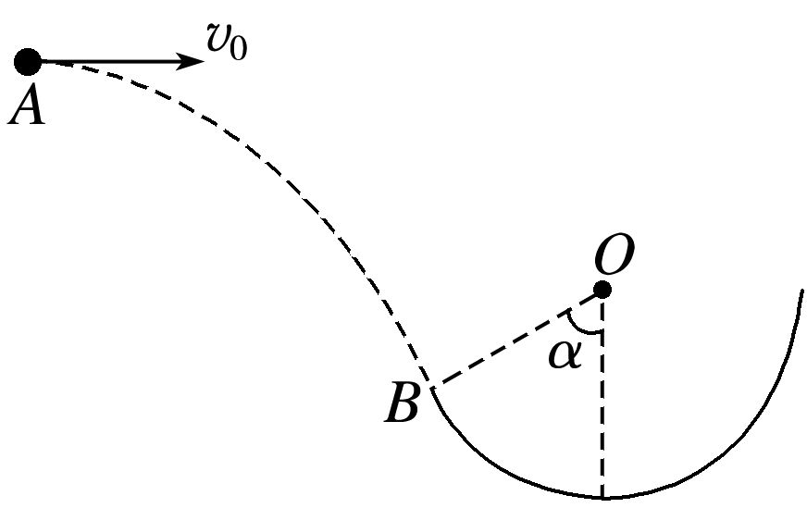

图14

A. B. C. D.

答案　A

解析　由小球恰好沿*B*点的切线方向进入圆轨道可知，小球在*B*点时的速度方向与水平方向的夹角为*α*.由tan *α*＝，*x*＝*v*0*t*，联立解得*A*、*B*之间的水平距离为*x*＝，选项A正确.

8.如图15所示为四分之一圆柱体*OAB*的竖直截面，半径为*R*，在*B*点上方的*C*点水平抛出一个小球，小球轨迹恰好在*D*点与圆柱体相切，*OD*与*OB*的夹角为60°，则*C*点到*B*点的距离为(　　)

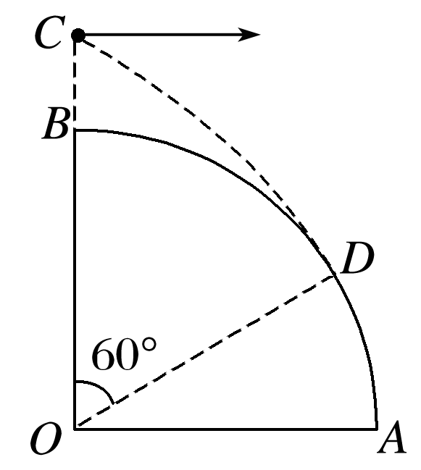

图15

A.*R* B.

C. D.

答案　D

解析　设小球平抛运动的初速度为*v*0，由题意知小球通过*D*点时的速度与圆柱体相切，则有＝tan 60°，即＝；小球平抛运动的水平位移：*x*＝*R*sin 60°＝*v*0*t*，联立解得：*v*02＝，*vy*2＝，设平抛运动的竖直位移为*y*，*vy*2＝2*gy*，解得：*y*＝，则*CB*＝*y*－*R*(1－cos 60°)＝，故D正确，A、B、C错误.

### 考点四　斜抛运动

1.定义：将物体以初速度*v*0斜向上方或斜向下方抛出，物体只在重力作用下的运动.

2.性质：斜抛运动是加速度为*g*的匀变速曲线运动，运动轨迹是抛物线.

3.研究方法：运动的合成与分解

(1)水平方向：匀速直线运动；

(2)竖直方向：匀变速直线运动.

4.基本规律(以斜上抛运动为例，如图20所示)

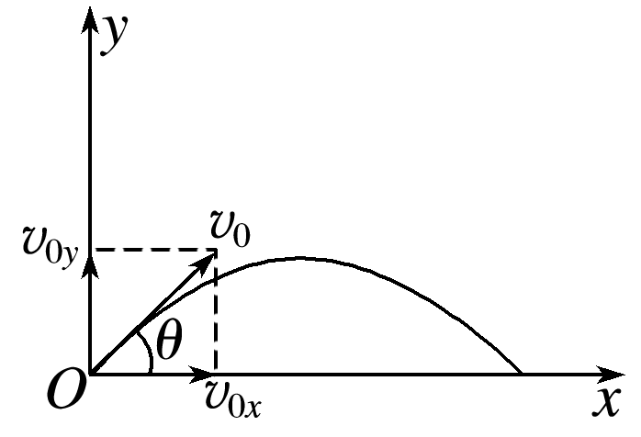

图16

(1)水平方向：*v*0*x*＝*v*0cos_*θ*，*F*合*x*＝0；

(2)竖直方向：*v*0*y*＝*v*0sin_*θ*，*F*合*y*＝*mg*.

技巧点拨

对斜上抛运动从抛出点到最高点的运动，可逆过程分析为平抛运动，分析完整的斜上抛运动，还可根据对称性求解某些问题.

例题精练

9.某同学在练习投篮时将篮球从同一位置斜向上抛出，其中有两次篮球垂直撞在竖直放置的篮板上，运动轨迹如图17所示，不计空气阻力，关于这两次篮球从抛出到撞击篮板的过程(　　)

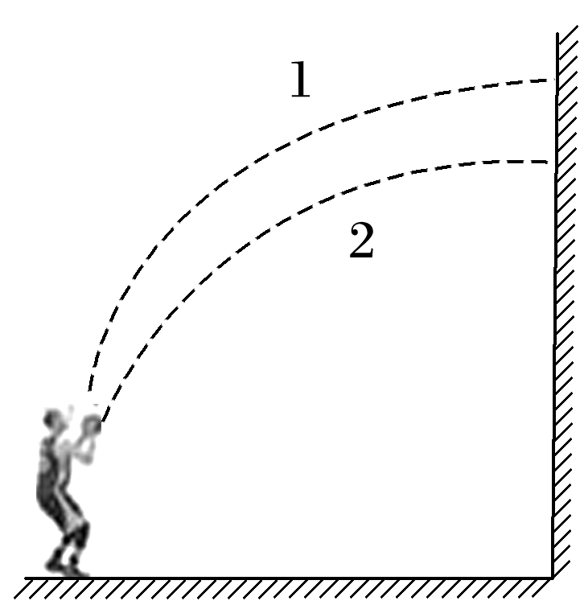

图17

A.两次在空中运动的时间相等

B.两次抛出时的速度相等

C.第1次抛出时速度的水平分量小

D.第2次抛出时速度的竖直分量大

答案　C

解析　将篮球的运动反向处理，即为平抛运动.由题图可知，第2次运动过程中的高度较小，所以运动时间较短，故A错误.平抛运动在竖直方向上是自由落体运动，第2次运动过程中的高度较小，故第2次抛出时速度的竖直分量较小，故D错误.平抛运动在水平方向是匀速直线运动，水平射程相等，由*x*＝*v*0*t*可知，第2次抛出时水平分速度较大，第1次抛出时水平分速度较小，故C正确.水平分速度第2次大，竖直分速度第1次大，根据速度的合成可知，两次抛出时的速度大小关系不能确定，故B错误.

# 综合练习

**一．选择题（共10小题）**

1．（宣城期中）质点从同一高度水平抛出，不计空气阻力，下列说法正确的是（　　）

A．质量越大，水平位移越大

B．质量越小，水平位移越大

C．初速度越大，空中运动时间越长

D．初速度越大，落地时速度越大

【分析】平抛运动的物体运动的时间由高度决定，与其它因素无关；

水平位移x＝v0t＝v0，落地时竖直方向速度vy＝gt，落地速度v＝，通过运动学公式列式分析．



【解答】解：ABC、根据h＝gt2得：t＝，两物体在同一高度被水平抛出后，落在同一水平面上，下落的高度相同，所以空中运动的时间相同，与质量、初速度无关；



水平位移x＝v0t，与质量无关，故A、B、C错误；

D、落地时竖直方向速度vy＝gt，落地速度v＝＝，h一定，v0越大，x越大，故D正确。



故选：D。

【点评】本题是平抛运动基本规律的直接运用，要知道平抛运动的时间由高度决定，落地速度由高度和初速度共同决定．

2．（朝阳区校级月考）物体在平抛运动过程中，在相等的时间内，下列哪个量是相等的？（　　）

A．位移 B．加速度 C．平均速度 D．速度

【分析】平抛运动是匀变速曲线运动，加速度不变，根据△v＝g△t，可知在相等时间内速度的增量是否相同．

【解答】解：A、平抛运动在水平方向上做匀速直线运动，在竖直方向上做自由落体运动，在相等时间内，在水平方向上位移相等，竖直方向上的位移不等，则相等时间内位移不等，故A错误；

B、平抛运动的加速度不变，故B正确；

C、平均速度等于位移除以时间，位移不等，平均速度也不等。故C错误；

D、平抛运动是曲线运动，速度的方向不断变化。故D错误

故选：B。

【点评】解决本题的关键知道平抛运动是匀变速曲线运动，在相等时间内，速度的增量相等．

3．（蚌山区校级期中）关于平抛运动，下列说法正确的是（　　）

A．平抛运动是一种变加速运动

B．做平抛运动的物体加速度随时间逐渐增大

C．做平抛运动的物体每秒内速度增量相等

D．做平抛运动的物体每秒内位移增量相等

【分析】平抛运动初速度水平，只受重力；将平抛运动沿着水平和竖直方向正交分解，其水平分运动为匀速直线运动，竖直分运动为自由落体运动，根据运动学公式即可求解。

【解答】解：AB、平抛运动只受重力，故根据牛顿第二定律，加速度的大小和方向都不变，是一种匀变速曲线运动，故AB错误；

C、由于平抛运动的加速度恒定，故速度每秒的增加量相同，大小为10m/s，方向为竖直向下，故C正确；

D、平抛运动水平分运动为匀速运动，竖直分运动为自由落体运动，有x＝v0t，，故合位移为，每秒增量不等，故D错误；



故选：C。

【点评】本题关键是将小球的运动沿着水平和竖直方向正交分解，然后根据运动合成的平行四边形定则得到合速度、加速度、位移的情况。

4．（兴安县校级期中）做斜上抛运动的物体，到达最高点时（　　）

A．具有水平方向的速度和水平方向的加速度

B．速度为0，加速度向下

C．速度不为0，加速度为0

D．具有水平方向的速度和向下的加速度

【分析】斜抛运动速度可以分解为水平速度和竖直速度，上升过程是匀减速直线运动，当竖直速度减到零时到达最高点，而物体受到有合力是重力，加速度保持不变．

【解答】解：斜抛运动速度可以分解为水平速度和竖直速度，上升过程是匀减速直线运动，当竖直速度减到零时到达最高点，此时水平速度不变；而物体受到有合力是重力，加速度是加速度，在整个过程中保持不变，到达最高点时加速度大小仍为g。故D正确，ABC错误

故选：D。

【点评】斜抛问题一般都要对速度做分解，通常都是分解为水平和竖直两个方向，水平是匀速直线运动，竖直是加速度为﹣g的匀减速直线运动，分别各自规律可以处理这类问题．

5．（延庆区期末）如图所示，一物体从地面上A点抛出后仅在重力的作用下落至地面的B点，则运动过程中物体在最高点的速度方向是（　　）



A．水平向左 B．水平向右 C．竖直向上 D．竖直向下

【分析】斜抛运动的最高点表示竖直方向速度为零，只有水平方向的速度，从而知最高点速度方向。

【解答】解：斜抛运动的最高点表示竖直方向速度为零，只有水平方向的速度，故运动过程中物体在最高点的速度方向是水平向右，故B正确，ACD错误。

故选：B。

【点评】此题考查斜抛运动规律，注意斜抛也是分解为水平方向的匀速直线运动和竖直方向的匀变速直线运动，最高点是指竖直方向速度为零。

6．（浙江月考）如图所示，在探究平抛运动规律的实验中用小锤打击弹性金属片，金属片把P球沿水平方向抛出，同时Q球被松开而自由下落，P、Q两球同时开始运动，则（　　）

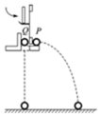

A．P球先落地

B．两球同时落地

C．两球落地先后由小锤打击力的大小而定

D．实验现象说明了平抛运动在水平方向的运动规律

【分析】P球沿水平方向抛出做平抛运动，同时Q球被松开，自由下落做自由落体运动，发现每次两球都同时落地，只能说明平抛竖直方向的分运动是自由落体运动。

【解答】解：AB、由于两球同时运动，P球做平抛运动，其竖直方向运动规律与Q球相同，因此两球同时落地，故A错误，B正确；

C、打击力度只影响P水平方向的速度，对竖直方向没有影响，所以两小球仍会同时落地，故C错误；

D、根据实验结果可知，平抛运动在竖直方向上做自由落体运动，无法说明水平方向上的运动性质，故D错误。

故选：B。

【点评】本题考查研究平抛运动的实验，要注意实验直观的验证了平抛运动在竖直方向上的运动规律，对研究平抛运动很有帮助。

7．（如皋市校级月考）为了研究平抛物体的运动，用两个完全相同的小球A、B再相同的高度做下面的实验：如图所示，用小锤打击弹性金属片，A球立即水平飞出，同时B球被松开，做自由落体运动，两球同时落地。自开始下落到落地前的过程中，两球的（　　）

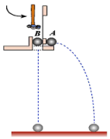

A．位移相同 B．末速度相同

C．重力做功相等 D．末动能相等

【分析】明确两小球的运动性质，知道两球运动时间相同，受力相同，根据功的定义确定重力做功，根据机械能守恒确定末动能和末速度。

【解答】解：A、根据两小球的运动轨迹可知，两小球的位移不相同，故A错误；

BD、由于A球开始时具有初速度，而下落过程中均只有重力做功，根据机械能守恒可得，A球落地时动能大于B球落地时的动能，故A球的速度大于B球的速度，故BD错误；

C、因两小球下落高度相等，根据W＝mgh可得重力做功相等，故C正确；

故选：C。

【点评】本题考查平抛运动以及机械能守恒定律的应用，要注意明确两小球在下落中均只受重力，两小球在竖直方向上的运动特点相同。

8．（丽水月考）如图甲所示是“研究平抛物体运动”的实验装置图，图乙是利用该装置拍摄小球做平抛运动的频闪照片，由照片可判断实验操作错误的是（　　）

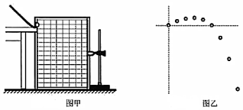

A．斜槽轨道太光滑

B．斜槽轨道末端切线不水平

C．释放小球时速度不为0

D．从不同位置释放小球

【分析】明确实验原理，分析实验现象，抓住轨迹初始位置斜向上分析实验操作错误的原因。

【解答】解：由图可知小球离开水平轨迹末端时，向上抛出，形成了斜抛运动，说明小球的速度斜向上，原因只能是斜槽末端不水平，才会造成斜抛运动，故B中操作错误；与其他各项无关；

本题选择操作错误的，故选：B。

【点评】本题考查对实验现象的分析能力，要注意明确本实验中的注意事项，同时要注意抓住主要因素。

9．（金华学业考试）在做“探究平抛运动在水平方向的运动规律”实验时，每次须将小球 从轨道同一位置无初速释放（如图所示），其目的是使小球（　　）

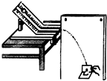

A．抛出后只受重力 B．抛出后机械能守恒

C．抛出后轨迹重合 D．抛出时的速度方向水平

【分析】因为要画同一运动的轨迹，必须每次释放小球的位置相同，且由静止释放，以保证获得相同的初速度，因此明确实验原理即可正确解答．

【解答】解：该实验成功的关键是每次让小球以相同的初速度水平抛出，由于要画同一运动的轨迹，即每次抛出后轨迹能够重合，必须每次释放小球的位置相同，且由静止释放，以保证获得相同的初速度，故ABD错误，C正确。

故选：C。

【点评】解决平抛实验问题时，要特别注意实验的注意事项．在平抛运动的规律探究活动中不一定局限于课本实验的原理，要注重学生对探究原理的理解．

10．（绥江县校级期末）在“探究平抛运动的规律”的实验中，如果小球每次从斜槽滚下的初始位置不同，则下列说法中错误的是（　　）

A．小球平抛的初速度不同

B．小球每次做不同的抛物线运动

C．小球在空中运动的时间每次均不同

D．小球通过相同的水平位移所用的时间均不同

【分析】平抛运动水平方向匀速直线运动，竖直方向自由落体运动，若从同一点抛出，落地时间相同，但是运动轨迹不同，落地点不同，因此熟练掌握平抛运动规律及可正确解答本题．

【解答】解：A、根据功能关系可知，小球从斜槽滚下的初始位置不同，则平抛的初速度就不同，故A正确；

B、初始位置不同，平抛的初速度不同，因此平抛运动的轨迹也不同，故B正确；

C、由于平抛运动抛出位置相同，下落的竖直高度相同，根据自由落体运动规律可知，平抛的时间是相同的，故C错误；

D、平抛运动水平方向是匀速直线运动，由于初速度不同，因此小球通过相同的水平位移所用的时间均不同，故D正确。

本题选错误，故选：C。

【点评】本题要深刻理解平抛运动水平和竖直方向的运动特点，尤其是掌握匀变速直线运动的规律和推论是解决平抛运动问题的关键．

**二．多选题（共10小题）**

11．（肇庆三模）如图，网球发球机固定在平台上，从同一高度沿水平方向发射出的甲、乙两球均落在水平地面上，运动轨迹如图所示。不计空气阻力，网球可视为质点。则（　　）

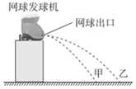

A．甲球在空中运动时间小于乙球在空中运动时间

B．甲、乙两球在空中运动时间相等

C．甲球从出口飞出时的初速度大于乙球从出口飞出时的初速度

D．甲球从出口飞出时的初速度小于乙球从出口飞出时的初速度

【分析】平抛运动的时间与高度有关，水平位移与初速度和高度有关。

【解答】解：甲、乙两球平抛运动的下落高度相同，由可知，运动时间相同，故A错误，B正确；



又已球水平位移较大，故由x＝v0t可知，甲球初速度小于乙球，故C错误，D正确。

故选：BD。

【点评】本题较为基础，考察平抛运动的规律。

12．（淄博期末）如图所示，从斜面上的A点以速度v0水平抛出一个物体，飞行一段时间后，落到斜面上的B点；若仍从A点抛出物体，抛出速度为v0，不计空气阻力，下列说法正确的是（　　）

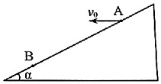

A．物体的飞行时间变为原来的



B．物体的位移变为原来的



C．物体落到斜面上时速度方向不变

D．物体落到斜面上的速度大小变为原来的



【分析】小球落在斜面上，竖直方向上的位移与水平方向位移的比值一定，运动的时间与初速度有关；根据水平方向上的位移公式，结合几何关系求得物体的位移变化情况；根据速度方向与水平方向的夹角变化，去判断小球两次落在斜面上的速度与斜面的夹角的关系；根据物体落在斜面上的速度v＝分析。



【解答】解：A、设物体落到斜面上的时间为t，根据平抛运动规律得：x＝v0t，y＝



根据几何关系得：tanα＝＝＝



解得：t＝，可得速度减半后物体的飞行时间减半，故A错误；



B、抛出速度减半，时间减半，根据公式x＝v0t，可得物体的水平位移变为原来的，根据几何关系，物体的位移变为原来的，故B正确；



C、第一次物体落到斜面上时tanθ＝2tanα，第二次物体落到斜面上时tanβ＝2tanα，速度方向不变，故C正确；

D、设物体落在斜面上时速度方向与水平方向夹角为θ，则物体落在斜面上的速度v＝，由于θ不变，抛出时的速度变为原来的，则速度变为原来的，故D错误。



故选：BC。

【点评】本题考查的是斜面上的平抛运动问题，物体在斜面上做平抛运动落在斜面上，竖直方向的位移与水平方向上的位移比值是一定值；以及知道在任一时刻速度与水平方向夹角的正切值是位移与水平方向夹角正切值的2倍。

13．（黄埔区校级期中）如图所示，窗子上、下沿间的高度H＝1.6m，墙的厚度d＝0.4m，某人在离墙壁L＝1.4m、距窗子上沿h＝0.2m处的P点，将可视为质点的小物件以速度v水平抛出，小物件直接穿过窗口并落在水平地面上，g＝10m/s2。则v的取值正确的是（　　）

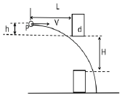

A．2m/s B．4m/s C．6m/s D．8m/s

【分析】小物件做平抛运动，恰好擦着窗子上沿左侧穿过时v最大．恰好擦着窗口下沿右侧时速度v最小，将平抛分解为水平匀速和竖直方向自由落体两运动，运用位移公式求解．

【解答】解：小物件做平抛运动，恰好擦着窗子上沿左侧穿过时v最大。此时有

L＝vmaxt，h＝，



代入数据解得vmax＝7m/s，

恰好擦着窗口下沿右侧时速度v最小，则有

L+d＝vmint′，H+h＝，



代入数据解得vmin＝3m/s，

故v的取值范围是 3m/s＜v＜7m/s，故BC正确，AD错误。

故选：BC。

【点评】解决本题的关键明确临界条件，知道平抛运动在水平方向和竖直方向上的运动规律，结合运动学公式灵活解答．

14．（宣城期中）做斜抛运动的物体，到达最高点时（　　）

A．具有竖直方向的速度 B．速度为零

C．具有水平方向的速度 D．具有竖直向下的加速度

【分析】斜抛运动速度可以分解为水平速度和竖直速度，上升过程是匀减速直线运动，当竖直速度减到零时到达最高点，而物体受到有合力是重力，加速度保持不变．

【解答】解：斜抛运动速度可以分解为水平速度和竖直速度，上升过程是匀减速直线运动，当竖直速度减到零时到达最高点，此时水平速度不变；而物体受到的合力是重力，加速度是重力加速度，在整个过程中保持不变，到达最高点时加速度大小仍为g，故CD正确，AB错误；

故选：CD。

【点评】本题考查斜向上抛运动，斜向上抛问题一般都要对速度做分解，通常都是分解为水平和竖直两个方向，水平是匀速直线运动，竖直是加速度为﹣g的匀减速直线运动，分别按照各自规律可以处理这类问题．

15．（海安县校级月考）如图所示，水平地面附近，小球B以初速度v斜向上瞄准另一小球A射出，恰巧在B球射出的同时，A球由静止开始下落，不计空气阻力。则两球在空中运动的过程中（　　）

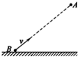

A．A球做匀变速直线运动，B球做匀变速曲线运动

B．相同时间内B球速度变化一定比A球的速度变化大

C．A、B两球一定会在空中相碰

D．如果A、B不能相遇，只要使B的速度足够大即可使它们相遇

【分析】A球做的是自由落体运动。B球做的是斜抛运动。

根据受力情况和牛顿第二定律知道它们的加速度都为重力加速度。

根据运动特点解决问题。

【解答】解：A、A球做的是自由落体运动，为匀变速直线运动，B球做的是斜抛运动，是匀变速曲线运动，故A正确；

B、根据公式△v＝g△t，由于A和B的加速度都是重力加速度，所以A相同时间内速度变化等于B的速度变化，故B错误。

CD、A球做的是自由落体运动，B球做的是斜抛运动，在水平方向匀速运动，在竖直方向匀减速运动，由于不清楚具体的距离关系，两球不一定能相遇，如果A、B不能相遇，只要增加B的速度，使B在水平位移增加，则一定可以相遇，故C错误，D正确。

故选：AD。

【点评】自由落体运动和斜抛运动都是匀变速运动。它们的加速度都为重力加速度。

16．（湖州期末）如图所示，用小锤轻击弹簧金属片，A球沿水平方向飞出，同时B球被松开，竖直向下运动，用不同的力打击弹簧金属片，可以观察到（　　）

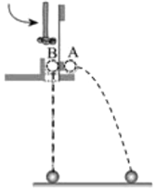

A．A、B两球同时落地

B．A、B两球运动轨迹相同

C．A球的运动轨迹不同，B球的运动轨迹相同

D．力越大，A、B两球落地时间间隔越大

【分析】用不同力度打击，小球A的初速度不同，小球B始终做自由落体运动，结合运动的规律分析落地时间。

【解答】解：AD、因为A、B两球竖直方向均为自由落体运动，所以运动时间相同，即A、B两球同时落地，故A正确，D错误；

B、B球做自由落体运动，A球做平抛运动，两球的轨迹不会相同，故B错误；

C、打击与力度不同，A球平抛初速度不同，运动路线不同，但B球始终做自由落体，所以B球路线相同，故C正确。

故选：AC。

【点评】解决本题的关键知道实验的原理，知道平抛运动在水平方向上做匀速直线运动，在竖直方向上做自由落体运动，运动的时间由高度决定。

17．（合肥期末）在用斜槽研究物体做平抛运动的实验中，下列描述正确的是（　　）

A．斜槽必须是光滑的

B．实验中要求出小球做平抛运动的初速度，所以需要秒表测小球做平抛运动的时间

C．小球每次必须从斜槽的同一位置由静止开始下滑

D．斜槽的末端点的切线水平

【分析】明确研究平抛运动的原理和方法，从而明确实验中应注意的事项。

【解答】解：A、每次实验小球必须从斜槽的同一位置由静止释放，所用斜槽不必光滑，只要到达底端的速度相同即可，故A错误；

B、将所得出的轨迹水平方向按x0等分，则根据水平方向匀速运动可知，运动时间相同，根据竖直方向匀变速直线运动，由△h＝gT2，可以求出时间T，根据x0＝v0T即可以求出其初速度的大小，故不需要用秒表测量平抛运动的时间，根据轨迹即可求出平抛运动的初速度，故B错误；

C、为了保证小球到达斜槽末端的速度相同，所以每次实验中小球必须从斜槽的同一位置由静止开始下滑，故C正确；

D、为了保证小球水平抛出，斜槽末端点的切线必须水平，故D正确。

故选：CD。

【点评】本题考查研究平抛运动的实验原理，要注意在实验中如何实现让小球做平抛运动是关键，因此实验中关键是斜槽末端槽口的切线保持水平及固定后的斜槽要竖直

18．（鼓楼区校级期末）利用如图装置可以探究平抛运动的特点，下列说法中正确的是（　　）

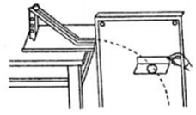

A．应使用密度大、体积小的小球

B．必须测出平抛小球的质量

C．每次释放小球的初始位置可以不同

D．将木板校准到竖直方向，并使木板平面与小球下落的竖直平面平行

【分析】根据实验的原理确定所需测量的物理量，从而确定所需的实验器材；实验中为了保证小球的初速度相等，每次从斜槽的同一位置由静止释放小球，斜槽不一定需要光滑；该实验是在竖直方向上的运动，木板平面也应竖直。

【解答】解：A、平抛运动只受重力，只有当受到的空气阻力远小于重力时，才忽略阻力，体积小受空气阻力影响小，这样小球用密度大而体积小的金属球最好，故选项A正确；

B、平抛规律与质量无关，不需要测量小球的质量，故选项B错误；

C、一次平抛不能描出整个轨迹，要多次平抛才能找到一系列的点，但每次都应当是同一平抛，则必须从同一位置释放，故选项C错误；

D、为了准确找到平抛的点，应将木板校准到竖直方向，并使木板平面与小球下落的竖直平面平行，故选项D正确。

故选：AD。

【点评】本题不但考查了实验的操作，而且考查了平抛运动的规律，对同学的知识的综合应用要求比较高，是个考查学生能力的好题．

19．（鼓楼区校级月考）“研究平抛物体的运动”实验的装置如图所示，在实验时下列操作说法正确的是（　　）

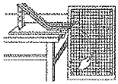

A．将斜槽的末端切线调成水平

B．将木板校准到竖直方向，并使木板平面与小球下落的竖直平面平行

C．小球每次必须从斜面上同一位置由静止开始释放

D．在白纸上记录斜槽末端槽口位置O，作为小球做平抛运动的起点和所建坐标系的原点

【分析】明确实验原理，知道在实验中让小球能做平抛运动，并能描绘出运动轨迹，实验成功的关键是小球是否初速度水平，要求从同一位置多次无初速度释放，这样才能确保每次平抛轨迹相同。

【解答】解：A、实验中必须保证小球做平抛运动，而平抛运动要求有水平初速度且只受重力作用，则要将斜槽的末端切线调成水平，故A正确；

B、根据平抛运动的特点可知其运动轨迹在竖直平面内，因此在实验前，应使用重锤线调整面板在竖直平面内，即要求木板平面与小球下落的竖直平面平行，故B正确；

C、由于要记录小球的运动轨迹，必须重复多次，才能画出几个点，因此为了保证每次平抛的轨迹相同，所以要求小球每次从同一高度由静止释放，故C正确；

D、应以小球平抛的初始位置即球心为坐标系的原点，建立坐标系，故D错误。

故选：ABC。

【点评】在实验中如何实现让小球做平抛运动是关键，所以实验的注意事项均考查此点，要注意根据原理来掌握实验误差分析和牢记实验注意事项。

20．（抚顺期末）在做“研究平抛物体的运动”实验时，下列说法正确的是 （　　）

A．安装有斜槽的木板时，一定要注意检查斜槽末端切线是否水平

B．安装有斜槽的木板时，只要注意小球不与木板发生摩擦即可

C．每次实验都要把小球从同一位置由静止释放

D．实验的目的是描出小球的运动轨迹，分析平抛运动水平和竖直分运动的规律

【分析】明确实验目的和实验原理，知道保证小球做平抛运动必须通过调节使斜槽的末端保持水平，因为要画同一运动的轨迹，必须每次释放小球的位置相同，且由静止释放，以保证获得相同的初速度，实验要求小球滚下时不能碰到木板平面，避免因摩擦而使运动轨迹改变。

【解答】解：A、安装有斜槽的木板时，一定要注意检查斜槽末端切线是否水平，保证小球做平抛运动，故A正确；

B、安装有斜槽的木板时，一定要注意木板是否竖直，因为小球运动轨迹在某一竖直平面内，减小测量的误差，以及防止小球平抛运动时与木板接触，而改变运动的轨迹，故B错误；

C、为了保证小球的初速度大小相同，每次实验都要把小球从斜槽的同一位置由静止释放，故C正确；

D、本实验是为了研究平抛运动的性质，所以实验的目的是描出小球的运动轨迹，分析平抛运动水平和竖直分运动的规律，故D正确。

故选：ACD。

【点评】解决本题的关键知道探究平抛运动规律的原理，以及掌握研究平抛运动的方法，解决平抛实验问题时，要特别注意实验的注意事项。在平抛运动的规律探究活动中不一定局限于课本实验的原理，要注重学生对探究原理的理解。

**三．填空题（共10小题）**

21．（思明区校级期中）如图甲为乒乓球发球机的工作示意图。若发球机从球台底边中点的正上方某一固定高度连续水平发球，球的初速度大小随机变化，发球方向也在同一水平面内不同方向随机变化。如图乙所示，AB连线与球网平行。若第一次乒乓球沿中线恰好从球网的上边缘经过，落在球台上的A点，第二次乒乓球的发球方向与中线成θ角，也恰好从球网上边缘经过，落在球台上的B点。忽略空气阻力，则第一、二两个球发出时的速度大小之比为　cosθ：1　。

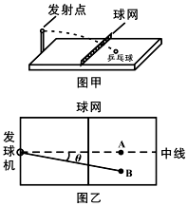

【分析】根据分析时间关系，根据x＝v0t分析两小球发出的速度大小之比。



【解答】解：忽略空气阻力，乒乓球在空中的运动为平抛运动，可以分解为水平方向的匀速直线运动和竖直方向的自由落体运动。两个球发球高度相同，根据，则乒乓球在空中运动时间相同。第一个球落到A点，设其水平位移为x，第二个球落到B点，设其水平位移为xB，由题知，AB连线与球网平行，则xB＝，根据水平方向运动学公式x＝v0t，可得第一、二个小球发出时的速度大小之比为：。



故答案为：cosθ：1。

【点评】本题考查平抛运动规律的应用，关键是掌握平抛运动的规律，注意水平方向与竖直方向的分运动的性质。

22．（临澧县校级月考）平抛轨迹上的一点A，坐标为（9.8，4.9）由此可知：抛出时速度大小v0＝　9.8　m/s；

A点的速度大小为vA＝　9.8　m/s

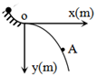

【分析】平抛运动在水平方向上做匀速直线运动，在竖直方向上做自由落体运动，由运动学方程可求解。

【解答】解：平抛运动在水平方向上做匀速直线运动，有：x＝v0t

在竖直方向上做自由落体运动：



代入数据解得初速度为：v0＝9.8m/s

在竖直方向上，由运动学方程得：



由勾股定理得A点速度大小为：＝m/s



故答案为：9.8，



【点评】本题考查得是平抛运动，要求学生会用运动的合成与分解去列方程求解，注意题目不特别强调时重力加速度的取值为9.8m/s2。

23．（汉中期中）某人在距地面某一高度处以初速度v0水平抛出一物体，落地速度大小为2v0，则它在空中的飞行时间为　　，抛出点距地面的高度为　　。



【分析】根据平行四边形定则求出物体落地时竖直方向上的分速度，结合速度时间公式求出飞行的时间，结合速度位移公式求出抛出点距离地面的高度．

【解答】解：根据平行四边形定则得，落地时竖直分速度：vy＝



故飞行时间为：t＝



抛出点距地面的高度为：h＝



故答案为：，



【点评】解决本题的关键知道平抛运动在水平方向和竖直方向上的运动规律，结合运动学公式灵活求解．

24．（秦都区校级月考）做斜抛运动的物体在竖直方向上只受　重力　，水平方向　不受力　，因此，可以把它看成水平方向上的　匀速直线运动　与竖直方向上的　竖直上抛运动　合运动．

【分析】斜抛运动是指物体以一定初速度沿斜上方抛出，仅在重力作用的曲线运动，应用运动的合成与分解知识分析答题；

【解答】解：斜抛运动的物体在运动过程中只受重力作用，竖直方向上只受重力，水平方向不受力，因此物体在水平方向做匀速直线运动，水平分速度不变；在竖直方向做先匀减速直线运动，经过最高点后，在竖直方向再做自由落体运动，即竖直方向上是竖直上抛运动；

故答案为：重力；不受力；匀速直线运动；竖直上抛运动

【点评】本题考查的是斜抛运动的知识，根据斜抛运动的条件（物体具有斜上方向的初速度，运动过程中只受重力）进行解题．

25．（晋城校级期末）做斜抛运动的物体，在2s末经过最高点时的速度是15m/s，则初速度V0＝　25m/s　（g＝10m/s2）

【分析】最高点速度就是抛出时的水平分速度，竖直分速度由v＝gt求解，初速度由平行四边形合成．

【解答】解：最高点速度就是抛出时的水平分速度，故vx＝15m/s，竖直分速度由v＝gt＝10×2m/s＝20m/s，故初速度为：



故答案为：25m/s

【点评】斜抛运动分解为水平方向的匀速直线运动与竖直方向的匀变速直线运动，知道最高点时的速度是沿着水平方向．

26．（滦南县校级期末）某同学在研究平抛运动实验中，将一小球沿水平方向由桌面抛出，测得课桌的桌面距地板高为a，小球落至水平地板上的位置距抛出点的正下方为b，已知当地的重力加速度为g，则小球做平抛运动的初速度为　　。



【分析】平抛运动在水平方向上做匀速直线运动，在竖直方向上做自由落体运动，根据运动学公式求出y与x2的表达式，结合图线的斜率求出平抛运动的初速度。

【解答】解：平抛运动在水平方向上做匀速直线运动，有：b＝v0t，

在竖直方向上做自由落体运动，有：a＝



联立解得：



故答案为：



【点评】解决本题的关键知道平抛运动在水平方向和竖直方向上的运动规律，结合运动学公式和推论灵活求解，基础题。

27．（天心区校级期中）利用如图所示的装置研究平抛运动。为了画出一条钢球做平抛运动的轨迹，要求斜槽末端的切线调成　水平　（选填“水平”或“倾斜”），钢球每次必须从斜槽上　相同　（选填“相同”或“不同”）的位置滚下。

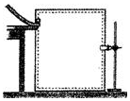

【分析】明确平抛运动实验的基本原理，要保证小球做平抛运动，斜槽末端必须水平；同时本实验中要多次重复才能确定运动轨迹，故应让小球每次从斜槽的同一位置由静止滚下。

【解答】解：为了保证小球水平飞出，则斜槽的末端切线保持水平，为了保证小球平抛运动的初速度相同，每次从同一高度由静止释放小球。

故答案为：水平；相同。

【点评】明确研究平抛运动的实验原理，保证小球做平抛运动必须通过调节使斜槽的末端保持水平，因为要画同一运动的轨迹，必须每次释放小球的位置相同，且由静止释放，以保证获得相同的初速度。

28．（新建区校级期中）在做“研究平抛运动”实验时，除了木板、小球、斜槽、铅笔、图钉之外，下列器材中还需要的是　CF　．

A．游标卡尺　　 B．秒表 C．坐标纸 D．天平 E．弹簧秤 F．重垂线

实验中，下列说法正确的是　AD　．

A．应使小球每次从斜槽上相同的位置自由滑下

B．斜槽轨道必须光滑

C．斜槽轨道末端可以不水平

D．要使描出的轨迹更好地反映真实运动，记录的点应适当多一些．

【分析】在实验中要画出平抛运动轨迹，必须确保小球做的是平抛运动．所以斜槽轨道末端一定要水平，同时斜槽轨道要在竖直面内．要画出轨迹，必须让小球在同一位置多次释放，才能在坐标纸上找到一些点．然后将这些点平滑连接起来，就能描绘出平抛运动轨迹．根据实验的原理，确定实验的器材．

【解答】解：（1）在做“研究平抛物体的运动”实验时，除了木板、小球、斜槽、铅笔、图钉之外，下列器材中还需要重锤线，确保小球抛出是在竖直面内运动，还需要坐标纸，便于确定小球间的距离．故选：CF．

（2）A、为了保证小球平抛运动的初速度相同，则小球每次从斜槽上相同的位置自由滑下，斜槽不一定需要光滑．故A正确，B错误．

C、为了保证小球初速度水平，则斜槽的末端需水平．故C错误．

D、要使描出的轨迹更好地反映真实运动，记录的点应适当多一些．故D正确．

故选：AD．

故答案为：（1）CF，（2）AD．

【点评】本题考查了实验的器材和注意事项，掌握如何让小球做平抛运动及平抛运动轨迹的描绘，明确该实验成功的关键，同时培养学生利用平抛运动规律去分析与解决问题的能力．

29．（钦州期末）如图所示，某同学在做平抛运动的实验时，小球运动过程中先后经历了轨迹（轨迹未画出）上的a、b、c、d四个点；已知图中每个小方格的边长l＝1.6cm，g取10m/s2．请你根据小方格纸上的信息，算完成下面的个问题：

（1）若已知平抛运动在竖直方向上的分运动是自由落体运动，则小球运动过程

中从a→b、b→c、c→d所经历的时间　相同　（选填“相同”或“不同”）．

（2）小球平抛运动的初速度v0＝　0.80　m/s；小球在b点时的速率为v＝　1.0　m/s．（计算结果均保留两位有效数字）

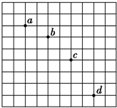

【分析】（1）平抛运动在水平方向做匀速直线运动，a→b，b→c，c→d水平位移相等，所需时间相等．

（2）平抛运动在竖直方向上是自由落体运动，a→b，b→c竖直方向位移差△y＝aT2＝gT2，求出时间．

（3）由水平方向x＝v0T，求出初速度v0．

（4）根据竖直方向ac间的平均速度求出b点竖直方向的分速度vy，由vy＝gt求出从抛出点到b点所经历的时间

【解答】解：（1）平抛运动在水平方向做匀速直线运动，a→b，b→c，c→d水平位移相等，所需时间相等．

（2）平抛运动在竖直方向上是自由落体运动，a→b，b→c竖直方向位移差为：

△y＝aT2＝gT2，T＝＝＝＝0.04s．



水平方向上有：x＝v0T，v0＝＝＝＝0.80m/s．



（4）设b点竖直方向的分速度vy，则有：vy＝＝＝0.60m/s，



故B点的速度为：vb＝＝0.10m/s；



故本题答案是：（1）相等；（2）0.80，1.0

【点评】本题主要考查了平抛运动规律的理解和应用，平时要加强练习，提高应用基本规律解决问题能力，同时要会对实验进行正确的误差分析．

30．（淄川区校级月考）某物理兴趣小组采用如图所示的装置深入研究平抛运动．质量分别为mA和mB的A、B小球处于同一高度，M为A球中心初始时在水平地面上的垂直投影．用小锤打击弹性金属片，使A球沿水平方向飞出，同时松开B球，B球自由下落．A球落到地面N点处，B球落到地面P点处．测得mA＝0.04kg，mB＝0.05kg，B球距地面的高度是1.225m，M、N点间的距离为1.500m，则B球落到P点的时间是　0.5　s，A球落地时的动能是　0.66　J（本空答案保留2位有效数字），此实验还可以验证平抛运动竖直方向的分运动为　自由落体　运动．（忽略空气阻力，g取9.8m/s2）

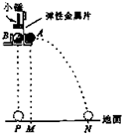

【分析】根据h＝求出B球落到P点的时间，结合A球的水平位移求出A求出初速度，根据动能动力求出A球落地时的动能．通过两球同时落地，得出A球竖直方向上的运动规律与B球的运动规律相同．



【解答】解：根据得，t＝．



则A球平抛运动的初速度．



根据动能定理得，．



则落地时A球的动能＝≈0.66J．



因为两球同时落地，知A球在竖直方向上的运动规律与B球相同，即平抛运动在竖直方向上做自由落体运动．

故答案为：0.5，0.66，自由落体．

【点评】解决本题的关键知道平抛运动在竖直方向上做自由落体运动，在水平方向上做匀速直线运动，结合运动学公式进行求解．

**四．计算题（共9小题）**

31．（东丰县校级期中）平抛物体的水平射程为10m，初速度为10m/s，g取10m/s2．试计算：

（1）抛出点离地高度。

（2）落地瞬间的速度。

【分析】（1）根据水平射程确定时间，再根据竖直方向上的自由落体运动规律确定离地高度；

（2）根据v＝gt求出竖直分速度，再根据运动的合成和分解规律求出落地瞬间的速度。

【解答】解：

（1）物体做平抛运动，则水平方向：x＝v0t

竖直方向：h＝gt2



联立解得t＝1s；

h＝5m；

（2）落地的竖直速度：vy＝gt＝10m/s

落地瞬间的速度



与初速度方向夹角，则θ＝45°；



答：（1）抛出点离地高度为5m；

（2）落地瞬间的速度为10m/s，与初速度方向夹角为45°。



【点评】解决本题的关键知道平抛运动在水平方向上做匀速直线运动，在竖直方向上做自由落体运动。知道分运动和合运动具有等时性，掌握竖直方向和水平方向上的运动学公式应用。

32．（昌平区校级期末）将一小球距地面h＝20m的高度处，以v0＝15m/s的初速度水平抛出，空气阻力不计，重力加速度g＝10m/s2，求：

（1）小球在空中运行的时间；

（2）小球的水平射程；

（3）落地时速度的大小。

【分析】（1）小球在竖直方向做自由落体运动，根据下落的高度求小球在空中运动的时间；

（2）小球在水平方向做匀速直线运动，根据x＝v0t求小球的水平射程；

（3）先求出小球落地时在竖直方向的分速度大小，即可求得小球落地时的速度大小。

【解答】解：（1）小球在竖直方向做自由落体运动，有：



代入数据可得小球在空中运动时间为：



（2）小球在水平方向做匀速直线运动，可得小球的水平射程为：

x＝v0t＝15×2m＝30m

（3）小球落地时，竖直方向的分速度大小为：

vy＝gt＝10×2m/s＝20m/s

则小球落地时的速度大小为：



答：（1）小球在空中运行的时间为2s；

（2）小球的水平射程为30m；

（3）落地时速度的大小为25m/s。

【点评】本题考查平抛运动，掌握平抛运动在水平方向与竖直方向的分运动分别为匀速直线运动与自由落体运动是解决本题的关键。

33．（菏泽期末）中国女排是一支具有光荣历史的队伍，奉献、协作、拼搏的女排精神是中华体育精神的象征。某场比赛中，一运动员进行了跳发球，若击球点恰在发球处底线上方3.04m高处，击球后排球以25.0m/s的速度水平飞出，球的初速度方向与底线垂直，排球场的有关尺寸如图所示，若忽略空气阻力及球的大小，试计算说明此球能否过网。（g取10m/s2）

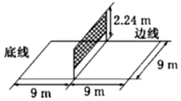

【分析】平抛运动在水平方向上做匀速直线运动，在竖直方向上做自由落体运动，根据小球下落的高度差求出运动的时间，从而求出水平位移与半场长度比较判断能否过网。

【解答】解：排球在竖直方向上下落△h＝（3.04﹣2.24）m＝0.8m

设沿水平方向上运动的距离为x，由平抛运动规律得：

△h＝



x＝v0t

联立解得：x＝10m

应用x＝10m＞9m

故此球能过网。

答：此球能过网。

【点评】解决本题的关键知道平抛运动在水平方向和竖直方向上的运动规律，结合运动学公式进行求解。

34．设炮弹被以初速度v0和仰角α抛出（空气阻力忽略不计），当初速度v0的大小一定时，发射角α多大时，炮弹飞行的距离最远．

【分析】炮弹做斜抛运动，将速度分解为水平和竖直两个方向，根据竖直方向的运动可确定飞行时间，再根据水平方向匀速运动即可明确飞行距离表达式，从而确定飞行距离．

【解答】解：将炮弹的速度分解为水平速度和竖直速度，则有：

vx＝v0cosα

vy＝v0sinα

竖直分速度决定飞行时间，竖直方向做匀减速运动，则有：

vy＝gt

则飞平射程x＝vx×2t＝v0cosα×＝＝；



根据数学规律可知，当发射角为45°时，飞行的距离最远，最远距离为xmax＝



答：发射角α为45°时，炮弹飞行的距离最远．

【点评】本题考查斜抛运动的规律，要注意明确解决斜抛运动的方法同样为运动的合成与分解规律，明确竖直向上的运动决定运动的时间．

35．如图所示，在水平地面上A点以大小为v0的初速度斜向上抛出一个质量为m的小球，不计空气阻力，一段时间后小球落在地面上B点。

（1）若v0与水平方向的夹角α＝30°，求小球在运动过程中的最小动能；

（2）改变v0与水平面的夹角，求AB的最大值。

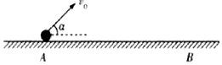

【分析】（1）求出小球达到最高点的速度，根据动能的计算公式求解小球在运动过程中的最小动能；

（2）从最高点倒看为平抛运动，根据平抛运动的知识结合数学知识进行求解。

【解答】解：（1）v0与水平方向的夹角α＝30°，则小球达到最高点的速度为v＝v0cosα

则小球在运动过程中的最小动能为EK＝；



联立解得EK＝；



（2）根据平抛运动的对称性可得，小球经过AB的中垂线时为最高点，此时速度水平，大小为v0cosα，从此位置倒看为平抛运动；

对小球水平方向有＝v0cosα•t



竖直方向：t＝



联立解得：x＝



根据数学知识可知，当α＝45°时，AB有最大值为xm＝。



答：（1）若v0与水平方向的夹角α＝30°，小球在运动过程中的最小动能为；



（2）改变v0与水平面的夹角，水平位移x的最大值为。



【点评】本题主要是考查了斜上抛运动的规律，知道斜上抛运动可以分解为水平方向的匀速直线运动和竖直方向的竖直上抛运动。

36．（昆都仑区校级月考）图为一小球做平抛运动时的频闪照片的一部分，图中背景是边长为5cm的小方格，a、b、c、d是摄下的四个小球位置，g取10m/s2，则

（1）小球抛出的初速度大小？

（2）小球经过b点时的速度大小？

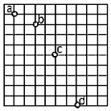

【分析】（1）平抛运动在水平方向上做匀速直线运动，在竖直方向上做自由落体运动，根据竖直方向上的运动，根据△y＝gT2求出闪光的时间间隔，再根据水平方向上的运动求出小球抛出的初速度；

（2）根据水平方向上的匀速直线运动和竖直方向的自由落体运动规律求出B点水平方向和竖直方向上的分速度，再根据平行四边形定则求出B点的速度。

【解答】解：（1）已知边长L＝5cm＝0.05m；

根据△y＝gT2得，

2L＝gT2

解得：T＝0.1s

小球抛出的初速度v0＝＝m/s＝1m/s；



（2）B点在竖直方向上的分速度vy＝＝m/s＝1m/s



则B点的速度v＝＝m/s＝m/s



答：（1）小球抛出的初速度是1m/s；

（3）小球经过B点时的速度是m/s。



【点评】解决本题的关键掌握处理平抛运动的方法，能够灵活运用运动学公式处理水平方向和竖直方向上的运动。

37．（海淀区校级月考）一小球做平抛运动，如图所示为闪光照片的记录，闪光照相机每隔0.1s闪光一次，g为10m/s2，则

（1）背景正方形格子的边长为　10　cm。

（2）小球运动的初速度为　3　m/s，B点的速度大小为　3.91　m/s。

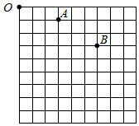

【分析】（1）根据小球在竖直方向上的自由落体运动规律△x＝aT2可确定格子的边长；

（2）根据水平方向上的匀速直线运动规律进行分析，由速度公式求出水平速度，由竖直方向上的自由落体运动规律求出竖直分速度，由速度的合成求出B点的速度。

【解答】解：（1）由图可知，AB和OA在竖直方向下降的高度差为△y＝L

由竖直方向小球做匀变速直线运动，根据△x＝aT2可得：

△y＝gT2，

即△y＝10×0.12m＝0.1m＝10cm，

则正方形格子边长为L＝△y＝10cm；

（2）由水平方向小球做匀速直线运动，有3L＝v0T；

解得v0＝＝m/s＝3m/s；



A点竖直方向的速度vyA＝＝＝m/s＝1.5m/s；



根据竖直方向的自由落体规律可知，vyB＝vA+gT＝1.5m/s+10×0.1m/s＝2.5m/s；

则B点速度vB＝＝m/s＝3.91m/s。



故答案为：（1）10；（2）3；3.91。

【点评】解决本题的关键知道平抛运动在水平方向和竖直方向上的运动规律，结合运动学公式和推论灵活求解。

38．在“研究平抛物体的运动”实验中，某同学得到了小球做平抛运动过程中的A、B、C三点的位置，并以A为坐标原点建立了如图所示的坐标系．（g取10m/s2）求；

（1）小球做平抛运动的初速度大小；

（2）求小球通过B点时的速度大小和方向；

（3）做平抛运动的抛出点O的位置坐标．

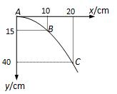

【分析】平抛运动在水平方向做匀速直线运动，在竖直方向做自由落体运动．根据竖直方向上△y＝gT2，求出时间间隔，然后根据水平方向上的匀速直线运动求出初速度．求出B点在竖直方向上的速度，即可求出运动的时间，从而求出运动的水平位移和竖直位移，即可求出平抛运动的初始位置．

【解答】解：（1）在竖直方向上△y＝gT2，则有：T＝＝s＝0.1s．



则初速度为：v0＝＝m/s＝1m/s．



（2）B点竖直方向上的分速度为：vBy＝m/s＝2m/s．



那么小球通过B点时的速度大小为：vB＝＝＝m/s



设B点的速度方向与水平夹角为α，则有：tanα＝＝＝2；



（3）则运动到B点的时间为：t＝＝0.2s．



已运动的水平位移为：x＝vt＝0.2m

竖直位移为：y＝gt2＝0.2m．



所以平抛运动的初位置的横坐标为0.1﹣0.2m＝﹣0.1m．纵坐标为0.15﹣0.2＝﹣0.05m．

答：（1）小球做平抛运动的初速度大小1m/s；

（2）小球通过B点时的速度大小m/s和速度方向与水平夹角的正切值为2；



（3）做平抛运动的抛出点O的位置坐标（﹣0.1m，﹣0.05m）．

【点评】解决本题的关键掌握平抛运动在水平方向做匀速直线运动，在竖直方向上做自由落体运动．

39．如图所示为某小球平抛径迹的一部分，测得小球经A、B、C三点的水平距离分别为△x1＝△x2＝0.4m，高度差△y1＝0.25m，y2＝0.35m．求：

（1）小球抛出时的初速度v0；

（2）抛出点的位置．（g＝10m/s2）

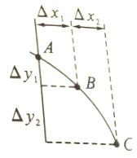

【分析】（1）根据竖直方向上连续相等时间内的位移之差是一恒量求出相等的时间间隔，结合水平位移和时间间隔求出小球抛出时的初速度．

（2）根据某段时间内的平均速度等于中间时刻的瞬时速度求出B点的竖直分速度，结合速度时间公式求出抛出点到B点的时间，根据位移公式求出抛出点到B点的水平位移和竖直位移，确定抛出点的位置．

【解答】解：（1）在竖直方向上，根据得：T＝．



则小球抛出时的初速度为：．



（2）B点的竖直分速度为：＝3.0m/s，



则抛出点到B点的时间为：t＝，



抛出点到B点的竖直位移为：y＝



抛出点到B点的水平位移为：x＝v0t＝4×0.3m＝1.2m．

答：（1）小球抛出时的初速度为4.0m/s；

（2）抛出点的位置距离B点的竖直位移为0.45m，水平位移为1.2m．

【点评】解决本题的关键知道平抛运动在水平方向和竖直方向上的运动规律，结合运动学公式和推论灵活求解，难度中等．

**五．解答题（共10小题）**

40．（番禺区校级期中）如图所示，在距地面高为H＝45m处，有一小球A以初速度v＝1m/s水平抛出，与此同时，在A的正下方有一物块B也以相同的初速度v同方向滑出，B与地面间的动摩擦因数为μ＝0.5，A、B均可看做质点，g＝10m/s2，空气阻力不计。求：

（1）A球从抛出到落地的时间；

（2）A球从抛出到落地这段时间内的水平位移；

（3）A球落地时，A、B之间的距离。

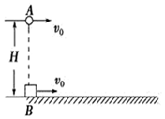

【分析】（1、2）平抛运动在水平方向上做匀速直线运动，在竖直方向上做自由落体运动，根据高度求出平抛运动的时间，根据初速度和时间求出水平位移；

（3）根据牛顿第二定律和运动学公式求出B在A运动的过程中发生的位移，从而求出A、B之间的距离。

【解答】解：（1）A球平抛运动，在竖直方向做自由落体运动，根据H＝可得，t＝



（2）平抛运动的水平位移sA＝vt＝1×3m＝3m

（3）根据牛顿第二定律得，B的加速度大小为：a＝＝μg＝0.5×10m/s2＝5m/s2



B减速到零所需时间为t＜t



故A落地时B运动的位移为：sB＝



△s＝sA﹣sB＝（3﹣0.1）m＝2.9m

答：（1）A球从抛出到落地的时间为3s；

（2）A球从抛出到落地这段时间内的水平位移为3m；

（3）A球落地时，A、B之间的距离为2.9m。

【点评】解决本题的关键知道平抛运动在水平方向和竖直方向上的运动规律，结合牛顿第二定律和运动学公式进行求解。

41．（德宏州期末）如图所示，一上表面光滑、质量M＝1kg、长L＝0.25m、高h＝0.2m的木块A置于水平地面上，木块A与地面间动摩擦因数μ＝0.5，其右端放置一个质量m＝0.2kg，可视为质点的小物块B，用水平向右的拉力F＝8N作用在A右侧使其从静止开始运动，取g＝10m/s2，求B落地时距A左端的水平距离．

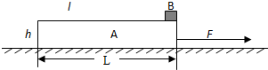

【分析】在拉力的作用下，A先做匀加速直线运动，B相对于地面静止，B离开A后做自由落体运动．根据牛顿第二定律和运动学公式求出B离开A时所用的时间以及A的速度，再根据牛顿第二定律和运动学公式求出A运动的加速度，得到B下落过程中A的位移，再由位移关系求解B落地时距A左端的水平距离．

【解答】解：木块A在水平恒力和滑动摩擦力f1的作用下，由静止开始做匀加速直线运动，设加速度为a1，此过程物块相对于地处于静止状态，直到A向前前进L＝0.25m后，从A上滑落，做自由落体运动，竖直落到地面．

滑动摩擦力f1＝μ（M+m）g＝0.5×（1+0.2）×10N＝6N

由牛顿第二定律得，a1＝＝＝2m/s2；



A滑行L＝0.25m，设历时为t1，则L＝，得 t1＝＝s＝0.5s．



B滑到A左侧时A的速度为 v＝a1t1＝1m/s

物块B滑落后，A在水平恒力和滑动摩擦力f2的作用下，做匀加速直线运动，设加速度为a2，滑动摩擦力f2＝μMg＝0.5×10N＝5N

由牛顿第二定律得，a2＝＝＝3m/s2；



B下落的过程中A的位移为 x＝vt2+＝1×0.2+3×0.22＝0.26m



所以B落地时距A左端的水平距离是0.26m．

答：B落地时距A左端的水平距离是0.26m．

【点评】解决本题的关键理清物体的运动过程，结合牛顿第二定律和运动学公式灵活求解，知道加速度是联系力学和运动学的桥梁．

42．（重庆学业考试）一小球从高为3.2m处水平抛出，着地点与抛出点的水平距离为8m，忽略空气阻力影响。求：

（1）小球在空中运动的时间；

（2）该球抛出时的速度。

【分析】（1）平抛运动在竖直方向上做自由落体运动，根据高度求出运动的时间；

（2）结合水平位移和时间求出初速度。

【解答】解：（1）根据平抛运动在竖直方向上做自由落体运动，由运动学公式得：h＝gt2



代入数据解得小球在空中运动的时间为：t＝0.8s

（2）根据水平方向做匀速直线运动，由运动学公式得：x＝v0t

代入数据解得小球抛出的速度为：v0＝10m/s

答：（1）小球在空中运动的时间为0.8s；

（2）该球抛出时的速度为10m/s。

【点评】解决本题的关键是知道平抛运动在水平方向和竖直方向上的运动规律，结合运动学公式灵活求解，属于基础题。

43．平抛运动和斜抛运动是不是匀变速运动？为什么？

【分析】匀变速运动的加速度大小和方向都不变，通过受力判断各种运动的加速度是否变化，从而判断是否是匀变速运动。

【解答】解：是匀变速运动；判断一个物体的运动是否为匀变速运动，就是看加速度是否恒定，如果加速度恒定则为匀变速运动，因为平抛运动、斜抛运动都是仅受重力，加速度都为重力加速度g，大小不变，方向不变，所以平抛运动和斜抛运动都是匀变速运动。

答：平抛运动和斜抛运动是匀变速运动；因为平抛运动和斜抛运动的加速度都是重力加速度。

【点评】解决本题的关键知道匀变速运动的特点，即加速度的大小和方向都不变。

44．为了描述斜抛运动，小明提出：“可以建立坐标轴互不垂直的平面坐标系，其中x轴沿初速度方向，y轴沿重力方向，这样可以把斜抛运动分解为x轴方向的匀速直线运动和y轴方向的自由落体运动．”

请你分析小明的想法是否可行？并思考：在互不垂直的平面坐标系中，曲线运动的合位移是否仍大于其分位移？合速度与分速度的大小关系如何？

【分析】正交分解是运动分解的一种常用方法，但不是唯一方法，可以将合运动沿着两个不垂直的方向进行分解，分解后的合速度与分速度符合平行四边形定则．

【解答】解：小明提出：“可以建立坐标轴互不垂直的平面坐标系，其中x轴沿初速度方向，y轴沿重力方向，这样可以把斜抛运动分解为x轴方向的匀速直线运动和y轴方向的自由落体运动．”

小明的想法是可行的，即把斜抛运动分解为x轴方向的以初速度做匀速直线运动和y轴方向的自由落体运动；

在互不垂直的平面坐标系中，两个分位移可以成任意角度，故合位移可以大于、小于、等于分位移，合速度可以大于、小于、等于分速度；

答：小明的想法是可行的；在互不垂直的平面坐标系中，曲线运动的合位移不一定大于其分位移；合速度可以大于、小于、等于分速度．

【点评】本题考查运动的合成与分解的知识，合运动与分运动具有等时性，要结合平行四边形定则进行分析，基础题目．

45．（庐阳区校级月考）用如图a所示的水平﹣斜面装置研究平抛运动。一物块（可视为质点）置于粗糙水平面上的O点，O点距离斜面顶端P点为S．每次用水平拉力F，将物块由O点从静止开始拉动，当物块运动到P点时撤去拉力F．实验时获得物块在不同拉力作用下落在斜面上的不同水平射程x，做出了如图b所示的F﹣x图象，若水平面上的动摩擦因数为0.5，斜面与水平地面之间的夹角θ＝45°，g取10m/s2，设最大静摩擦力等于滑动摩擦力。

求：OP间的距离S是多少？（保留两位有效数字）

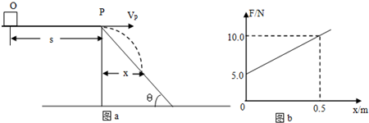

【分析】对OP段，运用动能定理列出F与s的关系。抓住小球平抛运动运动的竖直位移和水平位移的比值等于斜面倾角的正切值，得出F和水平射程x的关系式，结合图象找到截距和斜率的数值，即可解得s。

【解答】解：OP段，根据动能定理得：Fs﹣μmgs＝m …①



由平抛运动规律和几何关系有，物块的水平射程：

x＝vPt…②

小球的竖直位移：

y＝gt2…③



由几何关系有：

y＝xtanθ…④

由②③④有：x＝ …⑤



由①⑤式解得 F＝x+5m



由图象知：m＝1kg，＝10，



解得 s＝0.25m

答：OP间的距离s是0.25m。

【点评】本题知道平抛运动水平方向和竖直方向上运动的规律，抓住竖直位移和水平位移的关系，把握两个过程之间速度关系。注意公式和图象的结合，重点是斜率和截距。

46．如图所示，是某兴趣小组研究平抛运动的实验装置，两个相同的弧形轨道CN、DM，分别用于发射小铁球P、Q，其中CN的末端水平，DM的末端与光滑水平板ME相切；两轨道上端分别装有电磁铁C、D，调节电磁铁C、D的高度，使AC＝BD；将小铁球P、Q分别吸在电磁铁C、D上，同时切断电源，使两球分别从轨道CN、DM的下端射出，用频闪照相仪拍到了Q球在光滑水平板上运动过程的四个位置，同时也拍摄到P球下落过程中四个对应时刻的位置（中间的一个位置图中未标出），背景的方格纸每小格的边长为5cm，试问：

（1）P小铁球在E点正好砸到Q球上，这说明　平抛运动水平方向总是匀速直线运动　；

（2）请画出P球未标出的那个位置；

（3）频闪照相仪拍摄照片的时间间隔△t＝　0.1　s（g＝10m/s2）

（4）两球水平初速度v0＝　1.5　m/s。

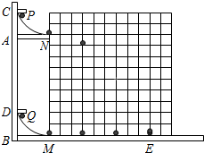

【分析】探究平抛运动的规律中，实验同时让P球做平抛运动，Q球做匀速运动。若两小球相碰，则说明平抛运动水平方向是匀速运动。

根据水平方向做匀速直线运动，竖直方向做自由落体运动即可确定小球具体的位置；

利用在相等的时间内位移之差是恒定的，结合重力加速度可求出它们间的时间。

再利用水平方向的位移结合时间可算出抛出的初速度。

【解答】解：（1）让两小球从相同的弧形轨道上相同高度滚下，从而使两小球同时滚离轨道并具有相同的速度。小球P做平抛运动，小球Q做匀速直线运动，当两小球相遇时则说明小球平抛运动水平方向是匀速直线运动。当同时改变两小球滚下的高度时，仍能相碰，则说明平抛运动水平方向总是匀速直线运动。

（2）由上分析可知，小球P水平方向做匀速直线运动，竖直方向做自由落体运动，且在相等时间内的位移之差相等，同时两分运动的时间相等，

那么P球的位置如图所示：

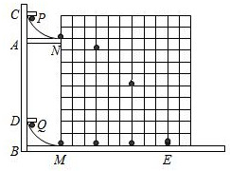

（3）平抛运动可看成竖直方向自由落体运动与水平方向匀速直线运动；

在竖直方向：由△h＝gt2可得

t＝＝0.1s



水平方向：由x＝v0t得：

v0＝＝＝1.5m/s



故答案为：（1）平抛运动在水平方向上是匀速运动；（2）如上图所示；（3）0.1；（4）1.5。

【点评】通过实验探究出平抛运动处理的规律，并掌握了运动的合成与分解，同时运用运动学公式解题。

47．某同学在做“研究平抛运动”的实验中，忘记记下小球做平抛运动的起点位置O，A为小球运动一段时间后的位置，根据图象，求：

（1）小球做平抛运动的初速度；

（2）小球做平抛运动的初始位置．

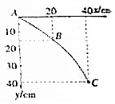

【分析】根据竖直方向上连续相等时间内的位移之差是一恒量求出相等的时间间隔，结合水平位移和时间间隔求出平抛运动的初速度．根据某段时间内的平均速度等于中间时刻的瞬时速度求出B点的竖直分速度，结合速度时间公式求出抛出点到B点的时间，从而根据运动学公式求出抛出点到B点的水平位移和竖直位移，得出抛出点的坐标．

【解答】解：（1）在竖直方向上，根据△y＝gT2得：T＝＝s＝0.1s，



则平抛运动的初速度为：v0＝＝m/s＝2m/s．



（2）B点的竖直分速度为：vyB＝＝ m/s＝2m/s，



则抛出点到B点的时间为：t＝＝s＝0.2s，



抛出点到B点的水平位移为：xB＝v0t＝2×0.2m＝0.4m＝40cm，

则抛出点的横坐标为：x＝20﹣40cm＝﹣20cm，

抛出点到B点的竖直位移为：yB＝gt2＝×10×0.04m＝0.2m＝20cm，



则抛出点的纵坐标为：y＝15﹣20cm＝﹣5cm．

答：（1）小球做平抛运动的初速度2m/s；

（2）小球做平抛运动的初始位置（﹣20cm，﹣5cm）．

【点评】解决本题的关键知道平抛运动在水平方向和竖直方向上的运动规律，结合运动学公式和推论灵活求解，难度不大．

48．如图（a）所示的实验装置，小球A沿竖直平面内轨道滑下，轨道末端水平，A离开轨道末端时撞开轻质接触式开关S，被电磁铁吸住的小球B同时从同一高度自由下落．改变整个装置的高度H做同样的试验，发现位于同一高度的小球A，B总是同时落地．

（1）该实验现象说明了A球在离开轨道后竖直方向分运动是　自由落体运动　；

（2）下列哪些因素会使本实验的误差增大　BC

A．小球与斜槽之间有摩擦

B．每次都要让小球从同一位置由静止释放

C．安装斜槽时其末端不水平

D．根据曲线计算平抛运动的初速度时在曲线上取作计算的点离原点O较远．

（3）如图（b）为该小球做平抛运动时，用闪光照相的方法获得的相片的一部分，图中背景方格的边长为5cm，g＝10m/s2，则小球平抛的初速度V0＝　1.5　m/s，小球过B点的速率VB＝　2.5　m/s．

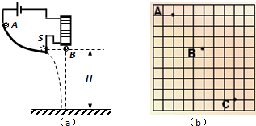

【分析】（1）球A与球B同时释放，同时落地，由于B球做自由落体运动，A球做平抛运动，说明A球的竖直分运动与B球相同．

（2）在实验中让小球能做平抛运动，并能描绘出运动轨迹．因此要求从同一位置多次无初速度释放，同时由运动轨迹找出一些特殊点利用平抛运动可看成水平方向匀速直线运动与竖直方向自由落体运动去解题．

（3）平抛运动在水平方向上做匀速直线运动，在竖直方向上做自由落体运动，根据竖直方向上连续相等时间内的位移之差是一恒量求出相等的时间间隔，结合水平位移和时间求出小球的初速度．根据竖直方向上某段时间内的平均速度等于中间时刻的瞬时速度求出B点竖直分速度，根据平行四边形定则求出B点的速度大小．

【解答】解：（1）球A与球B同时释放，同时落地，时间相同；A球做平抛运动，B球做自由落体运动；

将球A的运动沿水平方向和竖直方向正交分解，两个分运动同时发生，具有等时性，因而A球的竖直分运动与B球时间相等，改变整个装置的高度H做同样的实验，发现位于同一高度的A、B两个小球总是同时落地，说明在任意时刻在两球同一高度，即A球的竖直分运动与B球完全相同，说明了平抛运动的竖直分运动是自由落体运动．

（2）A、只要小球从同一高度、无初速开始运动，在相同的情形下，即使球与槽之间存在摩擦力，由于每次摩擦力的影响相同，因此仍能保证球做平抛运动的初速度相同，对实验没有影响，故A错误；

B、安装斜槽末端不水平，则初速度不水平，使得小球的运动不是平抛运动，使得实验的误差增大，故B正确；

C、建立坐标系时，因为实际的坐标原点为小球在末端时球心在白纸上的投影，以斜槽末端端口位置为坐标原点，使得测量误差增大，故C正确；

D、根据曲线计算平抛运动的初速度时，在曲线上取作计算的点离原点O较远，可以减小偶然误差，故D错误．

故选：BC．

（3）在竖直方向上，由△y＝gT2得，t＝＝＝＝0.1s，



小球平抛运动的初速度v0＝＝＝＝1.5m/s；



B点竖直分速度vyB＝＝＝＝＝2m/s，



小球过B点的速率vB＝＝＝2.5m/s．



故答案为：（1）自由落体运动；（2）BC；（3）1.5；2.5．

【点评】（1）本题关键将平抛运动正交分解后抓住题中的“改变整个装置的高度H做同样的实验，发现位于同一高度的A、B两个小球总是同时落地”，得出A球的竖直分运动与B球的运动相同．

（2）掌握如何让小球做平抛运动及平抛运动轨迹的描绘，并培养学生利用平抛运动规律去分析与解决问题的能力．同时强调测量长度时越长误差越小．

（3）解决本题的关键知道平抛运动在水平方向上和竖直方向上的运动规律，结合运动学公式和推论灵活求解．

49．某同学在做研究平抛运动的试验时，忘记记下斜槽位置，如图所示中的A点为小球运动一段时间后的位置，他便以A为坐标原点，建立了水平方向和竖直方向的坐标轴，得到如图所示的图象，试根据图象求出：（g取10m/s2）

（1）小球做平抛运动的初速度．

（2）抛出点的位置．

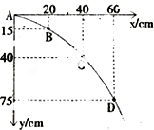

【分析】（1）平抛运动在水平方向上做匀速直线运动，在竖直方向上做自由落体运动，根据竖直方向上相等时间内的位移之差是一恒量求出相等的时间间隔，结合水平位移求出初速度．

（2）根据竖直方向上某段时间内的平均速度等于中间时刻的瞬时速度求出B点竖直分速度，结合速度时间公式求出抛出点到B点的时间，从而得出B点距离抛出点的水平位移和竖直位移，得出抛出点的位置坐标．

【解答】解：（1）根据得：T＝，



则小球平抛运动的初速度为：．



（2）B点的竖直分速度为：



根据vyB＝gt知，t＝．



则抛出点与B点的竖直位移为：，



水平位移为：xB＝v0t＝2×0.2m＝0.4m＝40cm．

则抛出点的位置坐标为：x＝20﹣40＝﹣20cm，y＝15﹣20＝﹣5cm．

答：（1）小球做平抛运动的初速度为2m/s；

（2）抛出点的位置为（﹣20cm，﹣5cm）

【点评】解决本题的关键知道平抛运动在水平方向和竖直方向上的运动规律，结合运动学公式和推论灵活求解．